Информация о работе районного Совета депутатов пятого созыва за сентябрь 2017 года

День знаний
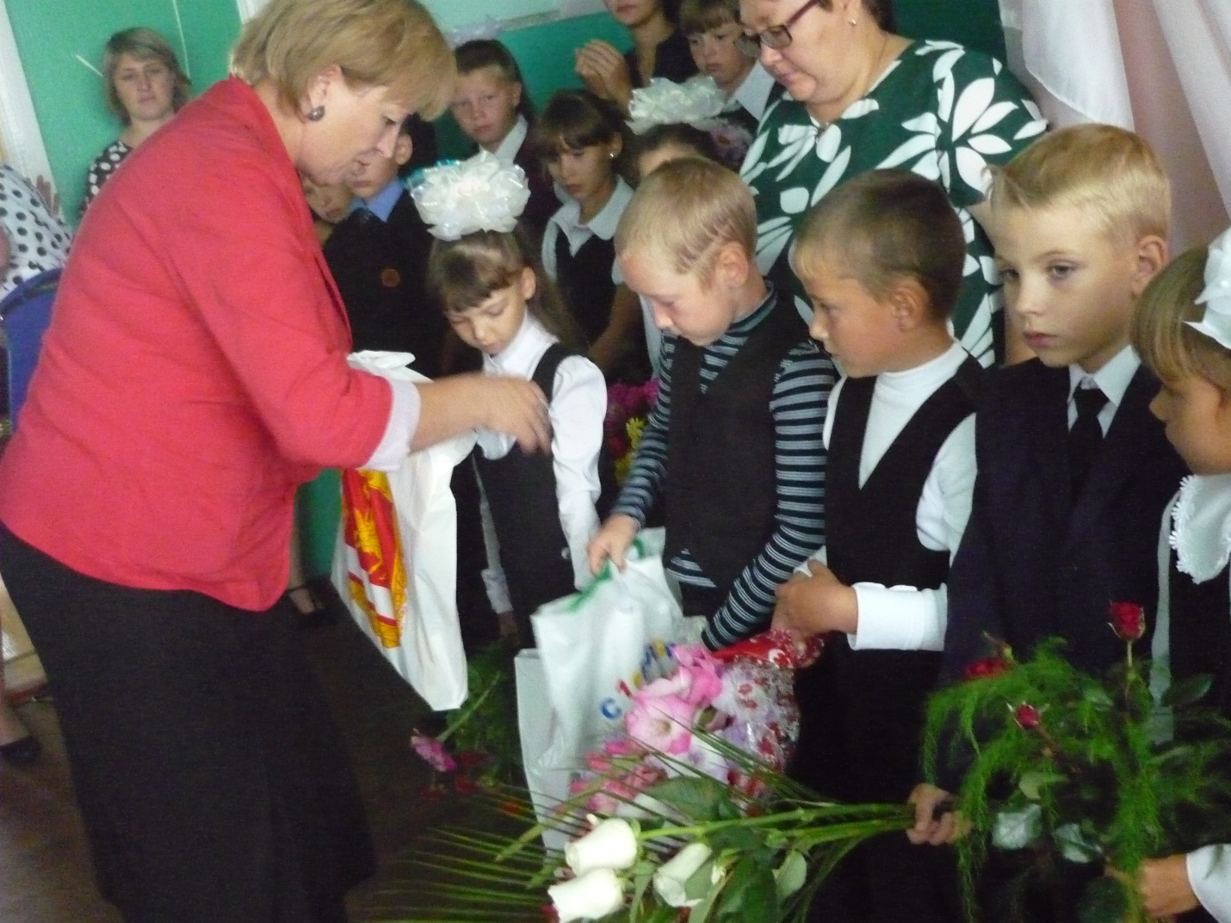

1 сентября традиционно во всех школах района прошли торжественные линейки, посвященные Дню Знаний. Председатель районного Совета Кулакова Г.И. поздравила учащихся, коллектив учителей и родителей Нижнекужебарской школы с началом нового учебного года, пожелала всем удачи и успехов в новом учебном году.

Поздравление юбиляра
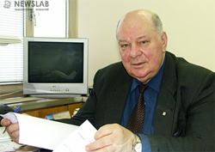

13 сентября 2017 года Почетному гражданину Красноярья Павлу Стефановичу Федирко, который с 1972 по 1987 год в качестве первого секретаря возглавлял Красноярский край. Юбилей Павел Стефанович отметил торжественным концертом. Первые лица города и края, друзья, соратники - сотни гостей, в том числе и делегация Каратузского района, пришли отдать дань уважения человеку-эпохи, созидателю, который не только вывел регион на новый уровень развития, но и заложил традиции инициативности и преобразований, смелости в принятии решений.

Заседание депутатских комиссий
28 сентября 2017 года на заседании постоянных депутатских комиссий Каратузского районного Совета депутатов пятого созыва рассмотрели вопросы:
- Отчет о летней оздоровительной компании 2016-2017 годов;
- Готовность к отопительному периоду 2017-2018 годов;
- О готовности образовательных учреждений района к новому учебному году;
- О внесении изменений и дополнений в приложение к решению «Каратузского районного Совета депутатов от 12.03.2013 № 24-198 «Об утверждении проекта Соглашения о передаче ревизионной комиссии Каратузского района полномочий поселений по осуществлению внешнего муниципального финансового контроля»».

Совещание с главами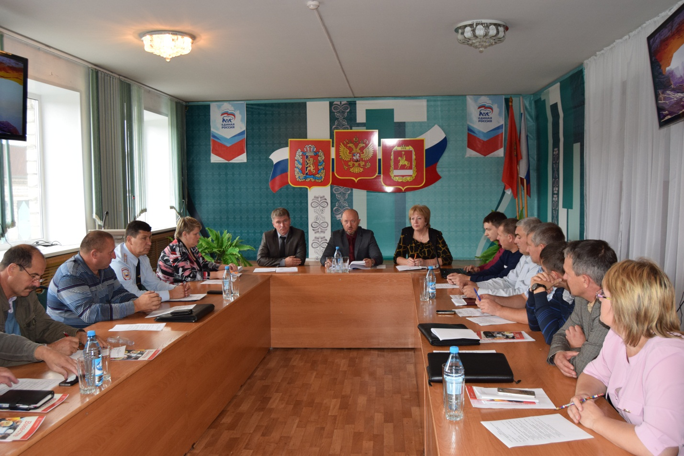
Председатель РСД Кулакова Г.И. приняла участие в работе совещания с главами. Участники совещания рассмотрели важные для жителей сел вопросы особенно занимающихся разведением на личных подворьях свиней. О предотвращении возникновения особо опасных заболеваний животных в районе информацию довели Потепкина С.И., ведущий специалист отдела сельского хозяйства администрации района и Файзулина Л.А., начальник КГКУ «Каратузский отдел ветеринарии». Было в очередной раз уделено внимание проблемам отлова, содержания безнадзорных животных и заброшенных земельных участков на территории поселений.

Внеочередная сессия районного Совета депутатов пятого созыва
07 сентября 2017 года прошла внеочередная сессия Каратузского районного Совета депутатов пятого созыва. В повестке сессии два вопроса: о проекте решения Каратузского районного Совета депутатов «О внесении изменений и дополнений в решение Каратузского районного Совета депутатов от 20.12.2016 №11-79 «О районном бюджете на 2017 год и плановый период 2018-2019 годов» и о проекте решения Каратузского районного Совета депутатов «О согласии безвозмездного приема имущества из государственной собственности Красноярского края в муниципальную собственность Муниципального образования «Каратузский район» по объекту «Школа на 165 учащихся в с. Нижние Куряты Каратузского района»

Визит Баринова Романа Геннадьевича – начальника управления общественных связей Губернатора Красноярского края.
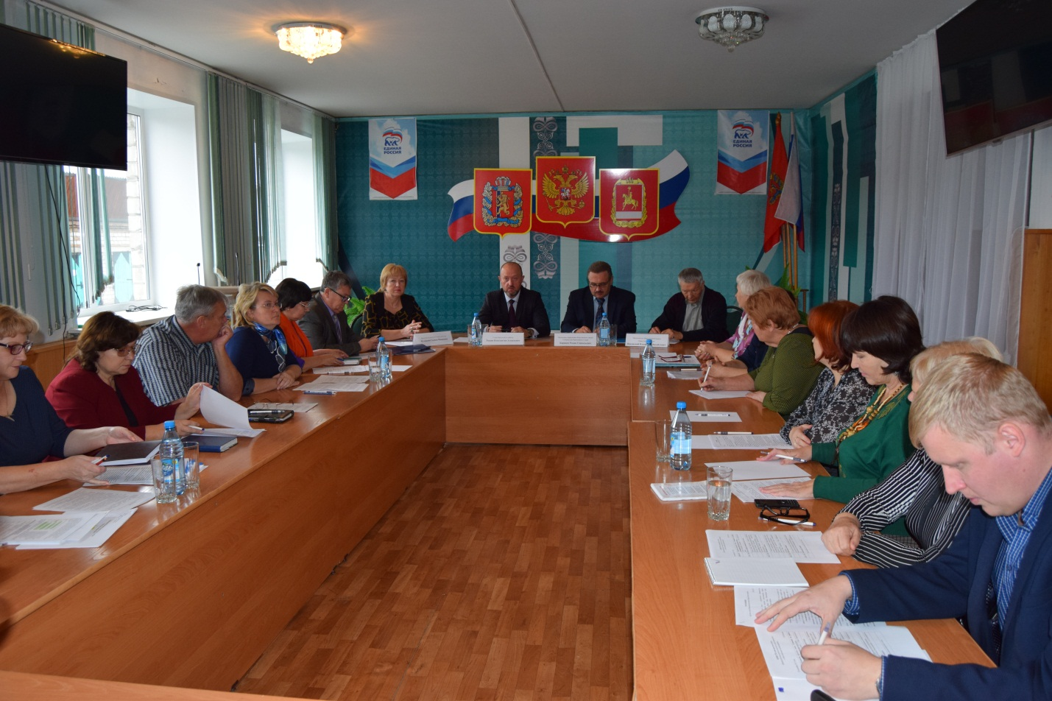

29 сентября председатель районного Совета Кулакова Г.И. приняла участие в работе круглого стола. Темой круглого стола стала «Механизм взаимодействия Общественной палаты с органами исполнительной и законодательной власти. Организация системы гражданского общества» . На круглом столе выступил Баринов Роман Геннадьевич – начальник управления общественных связей Губернатора Красноярского края. Активное участие в работе круглого стола приняли заместитель главы района по социальным вопросам, члены общественной палаты, главы сельских советов, руководители образовательных учреждений и представители общественных палат с Минусинского и Курагинского районов.
Механизм взаимодействия Общественной палаты района и ее рабочих групп с администрацией района и их структурными подразделениями, депутатским корпусом дает положительный опыт в согласовании и решении жизненно важных вопросов. По результатам дискуссии было рекомендовано продолжить работу по созданию механизма взаимодействия, и поддержать предложение Общественной палаты о внедрении в образовательной системе Каратузского района системы комплексного формирования личности детей и подростков. Для внедрения этого опыта предложены Таятская и Нижнекурятская школы - как экспериментальные площадки.

День работника дошкольного образования
27 сентября принимали поздравления с профессиональным праздником воспитатели и все дошкольные работники. Во всех дошкольных учреждениях прошли праздничные мероприятия, в ходе которых чествовали лучших работников отрасли.
В центре «Радуга» прошло торжественное мероприятие, посвященное профессиональному празднику. Председатель Каратузского районного Совета депутатов поздравила всех присутствующих с праздником, поблагодарила педагогов и воспитателей за профессиональное мастерство, душевную щедрость и верность избранному делу, а также пожелала здоровья, удачи во всех начинаниях, стабильности и творческих успехов. Лучшим работникам сферы дошкольного образования Галина Ивановна вручила благодарственные письма за большой личный вклад в развитие данной отрасли. 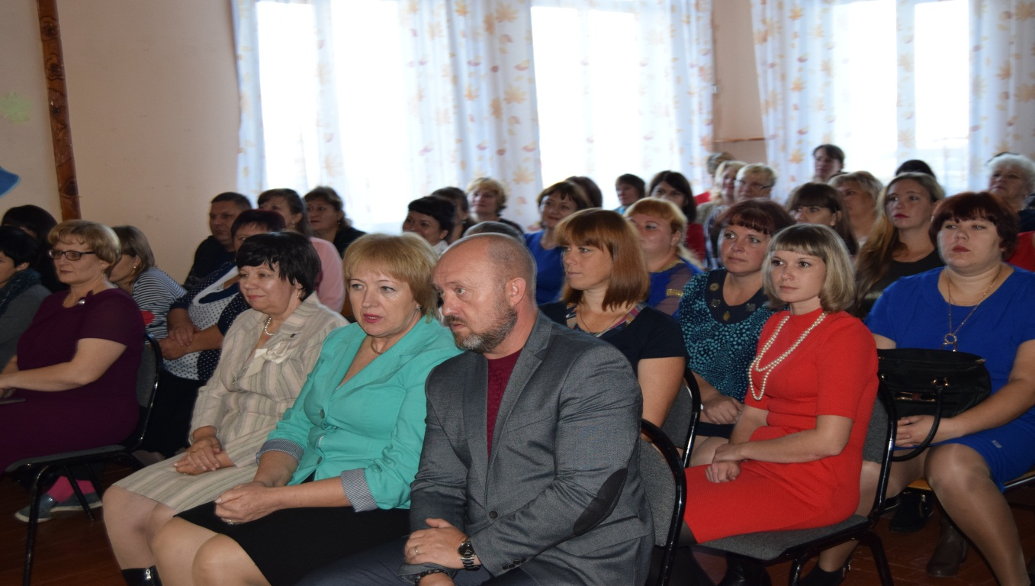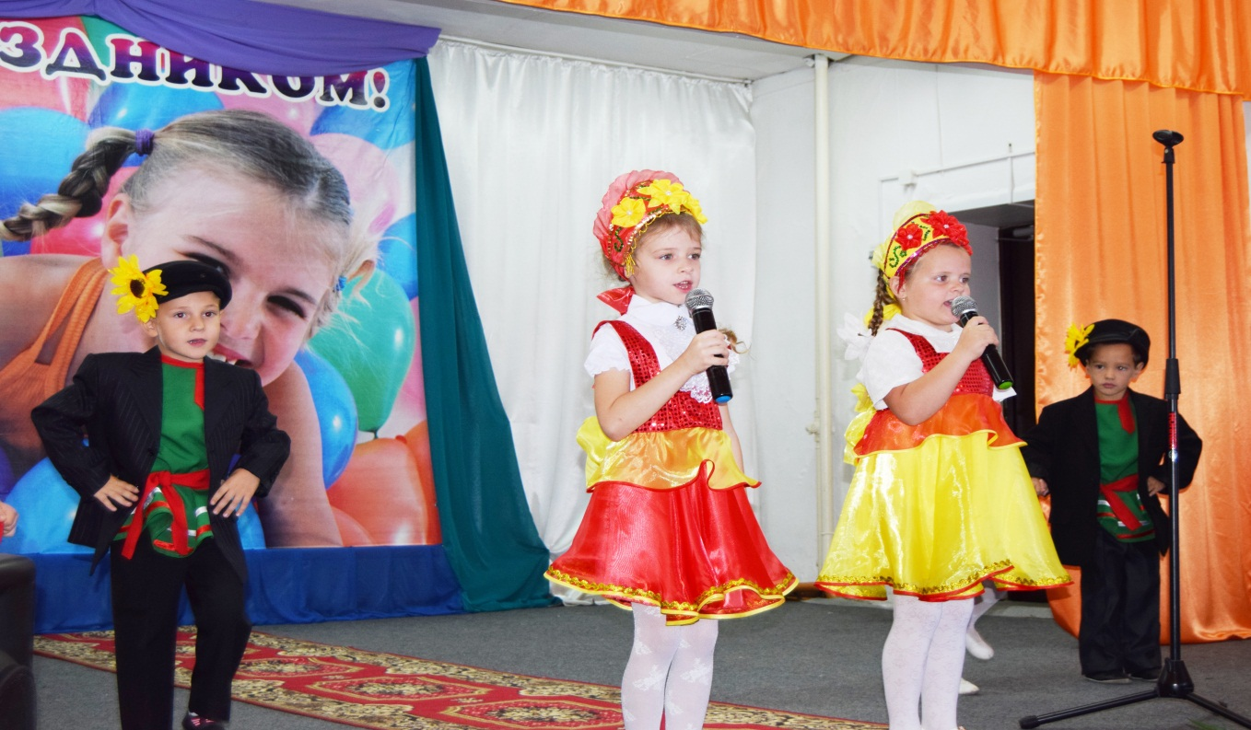
Благодарность любимым воспитателям от самых маленьких участников торжественного мероприятия.

